中国政法大学行政管理专业办公室行政管理方向在职研修班招生简章

中国政法大学是中华人民共和国教育部直属的一所以法学、政治学、管理学为特色和优势的，多学科门类协调发展、具有鲜明特色的全国重点大学，系国家“211工程”、“985工程优势学科创新平台”重点建设项目，被列入首批“2011协同创新计划”、“111计划”，被誉为“政法人才的摇篮”。

一、专业简介
政治与公共管理学院现拥有北京市一级学科重点学科1个，北京市二级学科重点学科2个，国家级特色专业1个；师资团队学术造诣深厚、教书育人成果突出、具有国际化视野。学院的目标是凭借高水平的科研成果、高质量的人才培养、精准的社会服务，逐步成长为具有较大国际影响的政治学、公共管理的科研和人才培养重镇。

行政管理是运用国家权力对社会事务的一种管理活动。也可以泛指一切企业、事业单位的行政事务管理工作。公室行政管理接触面广，不但要做好日常文件的处理，还要起到承上启下、上传下达的作用，工作内容及其复杂，对内对外、对上对下的协调很重要。

依据国务院学位委员会、教育部、国家发展改革委发布《关于进一步加强在职人员攻读硕士专业和授予同等学力人员硕士、博士学位管理工作的意见》和《中国政法大学研究生同等学力人员课程学习及水平认定考试办法(试行)》等规定，制定本招生简章，特在广州地区开展在职读研教务教学工作。

二、培养目标
公室行政管理方向旨在培养具有较宽的知识面和业务水平，较强的公关能力、社会交往能力、口语表达能力和服务能力的应用型人才。必须把学习作为一项重要任务，并紧密同工作结合起来，做到理论联系实际，在实践中增长才干。同时发扬务实求实，注重实效的作风。

三、专业优势
1、经过30年的发展，政治与公共管理学院围绕政治学理论、中外政治制度和公共事务治理已形成较完备的学科专业体系，已成为国内政治学、公共管理领域人才培养、科学研究、国际交流和社会服务的重要基地；
2、中国政法大学行政管理专业2007年入选校级重点学科，是学院最早一批加入重点建设的学科；
3、授课教师均为学校优秀研究生讲师，教学经验丰富，为学员带来优质的教学内容；
4、学校会不定期邀请业内专家为学员讲授核心课程，达到优质师资力量配置最大化；
5、学员课余可参加学校组织的线上沙龙活动、名师讲座，融入政法大学校友网络，结校友，获高端人脉资源。

四、报名条件
1、坚持四项基本原则，表现良好的业务骨干，身体健康，能坚持在职学习；
2、国民教育序列大学本科毕业，并获得学士学位者；
3、大专学历者或本科无学位者，可参加研修班课程的学习。

五、课程设置
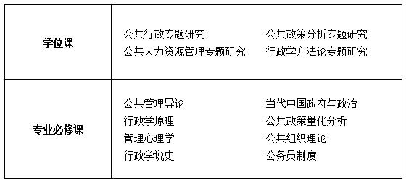

六、收费标准
学制：两年
班别 | 报名费（元） | 书费（元） | 学费（元） | 学习方式
远程班 | 100 | 1000 | 22000 | 通过网络教学、考试完成全部课程
面授班 | 100 | 1000 | 25000 | 面授

七、授课师资
由我校资深教授、博导授课为主，根据教学内容邀请国家部委专家学者兼课或讲座。

八、颁发证书
完成教学计划规定课程者，经学校考试合格后，颁发“中国政法大学同等学力研修班证书”（证书加盖钢印、红印、校长印。）

九、申请硕士学位（费用另行收取）
按照国务院学位委员会（98）54号文件规定，申请硕士学位必须具备的条件：
（一）申请人须已获得学士学位三年以上。
（二）在申请学位的专业或相近专业发表有关的科研成果。
（三）在规定时间内通过中国政法大学组织的同等学力人员申请硕士学位的学位课程考试。
（四）在规定时间内通过全国统一的同等学力人员申请硕士学位的外语考试和学科综合考试。
（五）在规定时间内申请并通过硕士学位论文答辩。

校方通用报名表

课程全名
姓 名 |  | 性 别 |  | 出生日期
民 族 |  | 籍 贯 |  | 职务/职称
身份证号 |  |  |  | 工作年限
教育程度 | 学 历 |  |  | 毕业院校
 | 学 位 |  |  | 专 业
毕业时间 |  |  | 付款方式 | 银行汇款 现今付款 电子转账
公司名称
电 话 |  |  |  | 传 真
手 机 |  |  |  | 邮 编
电子邮箱 |  |  |  | 单位性质
通信地址
工作简历
学习建议

